Представитель ГУРБ Московской области принял участие в антикоррупционном форуме

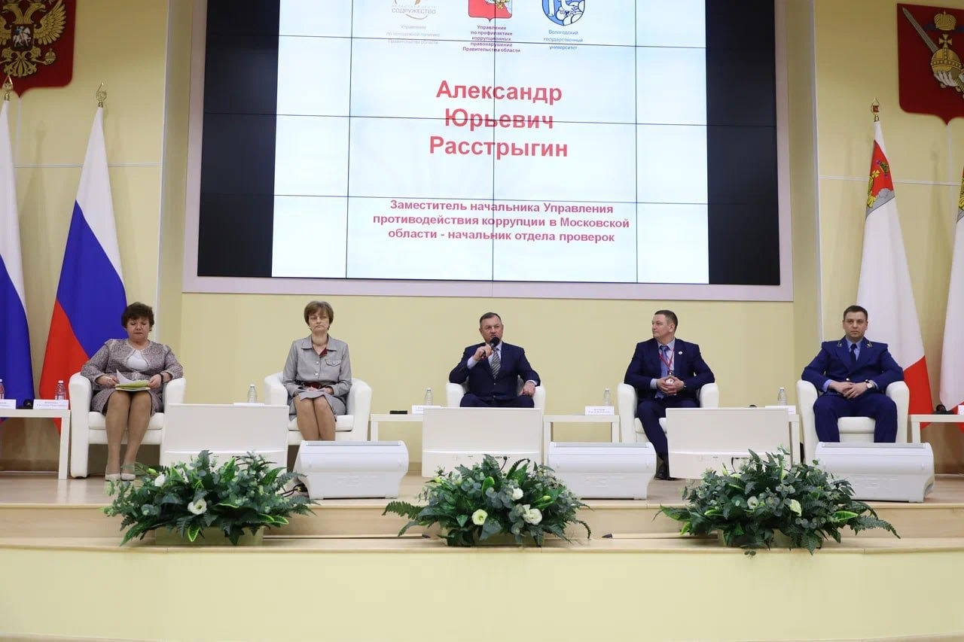

В Правительстве Вологодской области 22-23 марта 2023 года проходил III Межрегиональный антикоррупционный форум «Антикоррупционное просвещение: стратегия развития и лучшие практики внедрения».

В Форуме приняли участие представители органов по профилактике коррупционных и иных правонарушений из 13 регионов Российской Федерации. Московскую область представлял заместитель начальника Управления противодействия коррупции в Московской области – начальник отдела проверок Александр Расстрыгин.

Основная идея Форума - консолидация опыта регионов в решении актуальных проблем организации правового просвещения и правового информирования по вопросам противодействия коррупции, внесение инициатив, обмен практиками.

Московская область, в рамках реализация мер по противодействию коррупции в организациях, осуществляющих свою деятельность в частном секторе экономики, в соответствии с Указ Президента РФ от 16.08.2021 № 478 «О Национальном плане противодействия коррупции на 2021 - 2024 годы», представила практику антикоррупционного просвещения в предпринимательской среде Московской области.

Также речь шла об антикоррупционном просвещении молодежи, вопросах взаимодействия с подрастающим поколением и роли образовательных организаций в области антикоррупционного воспитания.

